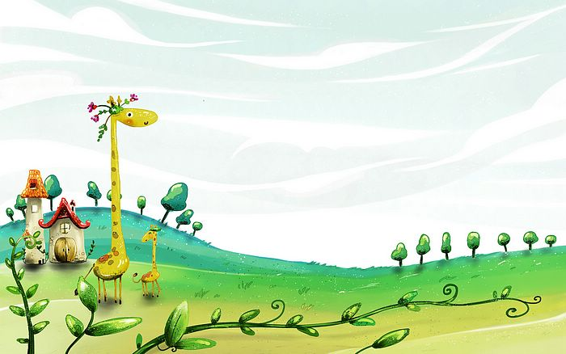 臺中市政府地方稅務局「服務心．服務情」故事分享單
博感情故事 發生時間 | 一個平常日下班前的午後
博感情故事 發生地點 | 地方稅務局沙鹿分局
故事主題 | 視民如親心意值千金
故事主角 (含同仁及民眾) | 陳小姐、張阿嬤、張先生
撰稿人 | 車宜芳

【敘述感動服務的小故事】
某日下午四點半左右，一個飄著小雨的午後，沙鹿分局全功能櫃檯
陳小姐一如往常的整理著今天辦理的案件。
這時電動門開了，「您好，請問要辦什麼業務?」耳邊傳來志工大姊
響亮的招呼聲，陳小姐按下叫號機起身迎接，一位頭髮花白、背微駝的阿
嬤緩步走來，「阿嬤，請坐，請問要辦什麼業務?」陳小姐用台語招呼著，
阿嬤坐下後，從包包拿出一疊紙，用微顫的手指著說：「自來水公司叫我
來申請這個。」陳小姐告知阿嬤，辦理房屋稅籍證明需要身分證，阿嬤
說，她的身分證在兒子那，兒子人在台北工作，一直沒空將她的證件送
回來。張阿嬤的家現在要申裝自來水，自來水公司請她準備應備文件，阿
嬤不識字也不諳各種文件的辦理程序，已經在好幾個機關碰釘子了。
陳小姐跟張阿嬤要了兒子的聯絡電話，去電聯絡上了張先生，陳小姐先
請阿嬤和張先生確認，並解釋了來龍去脈，陳小姐請張先生到便利商店
傳真阿嬤的身分證正反面，順利幫阿嬤申請了房屋稅籍證明，並請志工
幫忙填寫其他申請表格。
服務到五點多，張阿嬤拿著申請到的房屋稅籍證明和填寫完整的各式申請
書，再三道謝後才離開。陳小姐滿足的按下電腦關機鍵，結束了忙碌卻心靈
富足的一天。

